**今日动态**

**4月27日 星期日 晴**

1. **入园情况：**

今日来园27位小朋友。2位小朋友请假。

**2.区域活动**

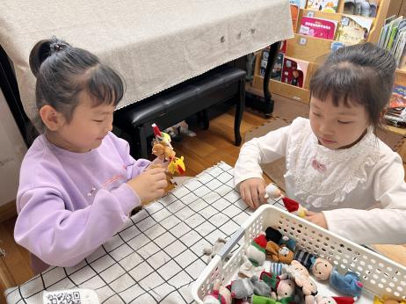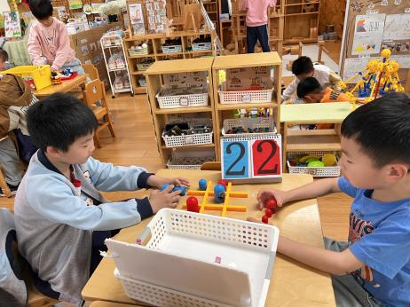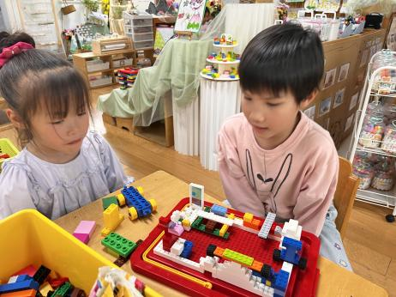

**益智区**

高子鱼和吴予希两位小朋友在建造房子。

**益智区**

王熙程和谭成晨两位小朋友在下井字棋。

**图书区**

潘妍伊和陈苇如两位小朋友在用指偶讲故事。

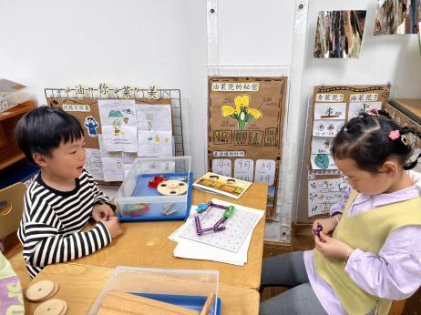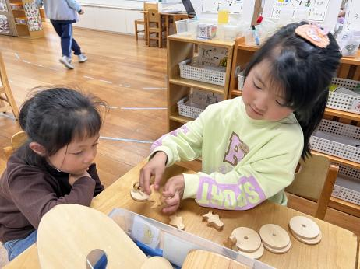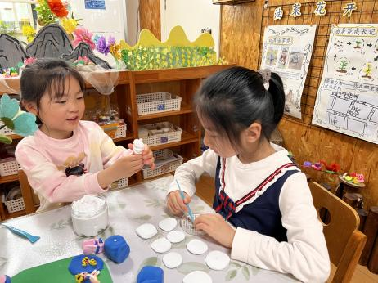

**美工区**

武依朵和李梦婉两位小朋友在做动物园。

科探区

陆可和尚子晴两位小朋友在玩小船平衡。

**科探区**

张苏锦和袁艺晗两位小朋友在玩电力游戏。

**3.集体活动**

手对于不同职业的人起着不同的作用，不同的工作在手上留下了不同的痕迹，如：瓦工、木工、车工等用手的力气都比较大，他们手上留下了很深的老茧，机修工手上都是油污等。每个行业的人员用手为社会做出了不可磨灭的贡献，不同职业人的手的特征都不尽相同，本次活动引导幼儿通过亲自采访和观察，并与同伴交流讨论的方式，了解不同职业手的主要特征以及手的作用，从而感受到手的灵巧、能干。

随着年龄的增长，孩子们的观察能力也越来越强，能通过自己的观察发现手上的特征，幼儿对生活中常见的职业有一定的了解，但对于各行业人的手的特征及作用并不十分清楚。另外，大部分幼儿能大胆表达自己的想法，但是在语句的表述上还需提升。

**4.户外活动**

今天的户外活动是骑小车

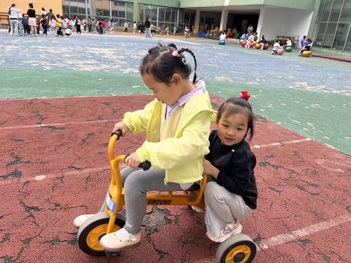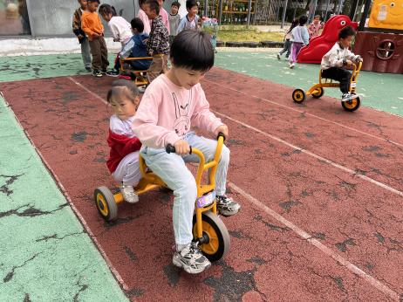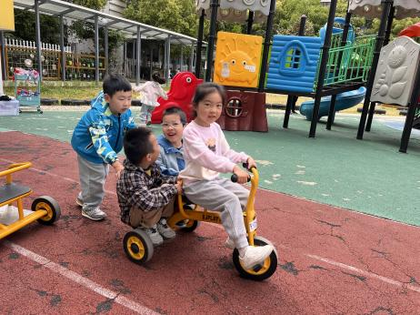

5.**生活活动**

早点：牛奶、蛋糕。

午饭：玉米片饭、土豆炖牛肉、小白菜炒蘑菇、菠菜猪肝汤。

点心：彩色面条

水果：蓝莓、羊角蜜